向日葵今日动态
2024/11/12 星期二
幼儿在园情况
- 科技节开幕式

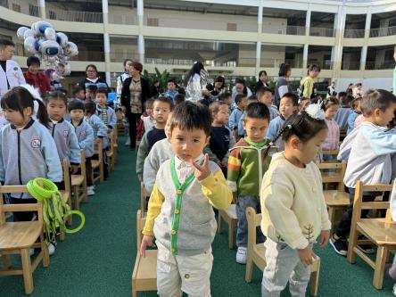 | 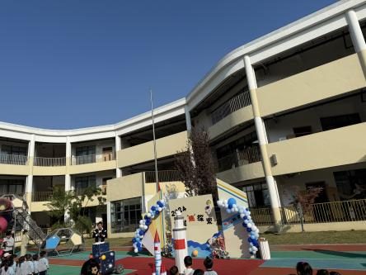 | 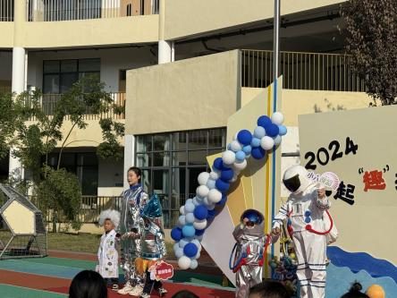

一年一度的“科技节”开幕式如约而至，今天我们作为小嘉宾来观看大哥哥姐姐们精彩的科技秀，他们和爸爸妈妈一起制作了火箭、飞船，还有亲子秀，真是太精彩了。宝宝们坐在位置上很配合的观赏着表演，激动的时候还会为哥哥姐姐们送上热烈的掌声呢！希望你们快快长大，下次站在上面的就是你们哟！
二、集体活动：动手能力《剥橘子》
活动目标：
- 学习“剥”的技能。
2.体验剥橘子的乐趣，品尝橘子。
3.感受自己动手的快乐。
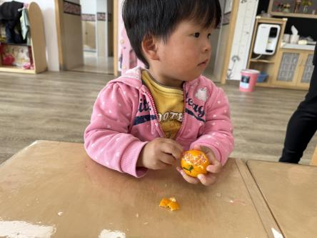 | 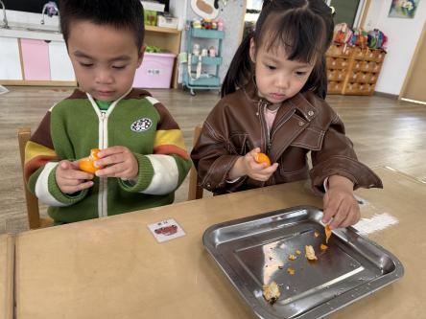 | 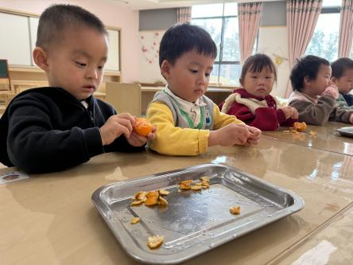
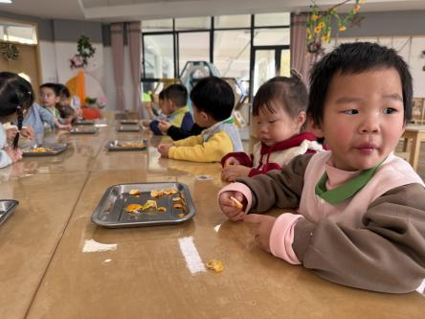 | 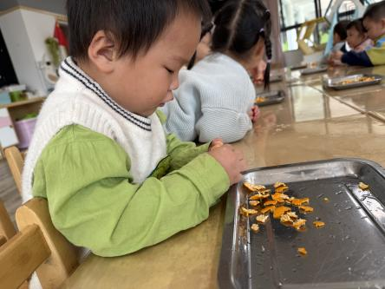 | 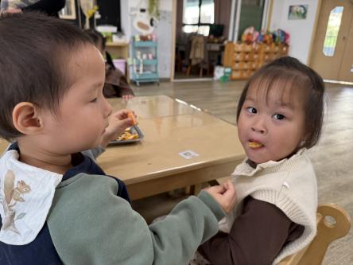
现在正是橘子最好吃的时期，宝宝们相对也比较喜欢吃橘子。郭小旭宝贝带来了一些小橘子和小朋友们分享，借助分享橘子这件事，让小朋友们锻炼一下小手的动手能力也是不错的---学习剥橘子皮。宝宝们自己动手剥不仅可以培养孩子们的耐心和专注力，又可以锻炼孩子们的二指捏的动作，促进手部肌肉的发展，剥完后可以体验自己成功的快乐，还可以品尝，满满的成就感。
建议家长们在家里也可以买一些大一些的橘子让孩子们为家人剥橘子，一可以锻炼孩子们的动手能力，二还可以培养孩子们分享和为家人服务的意识，赶紧动起来吧！

- 户外游戏

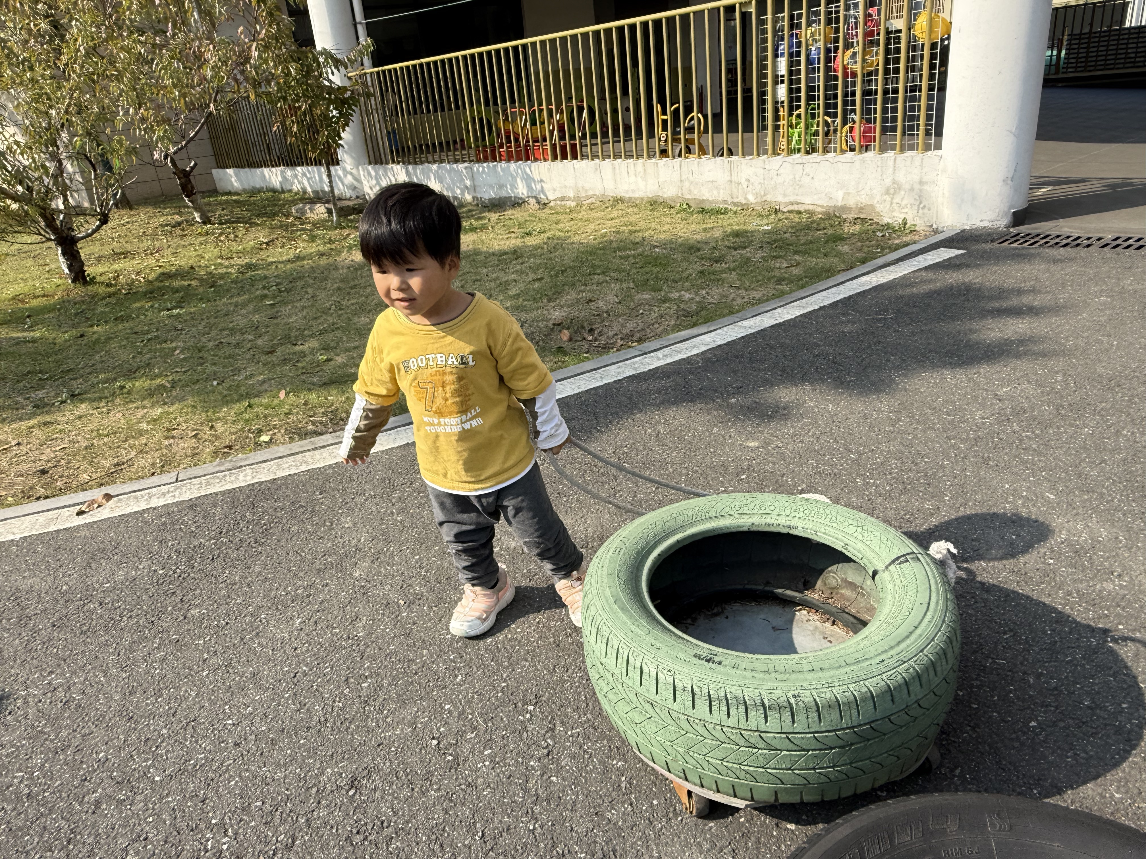 | 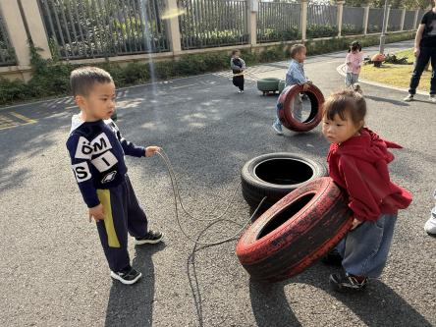 | 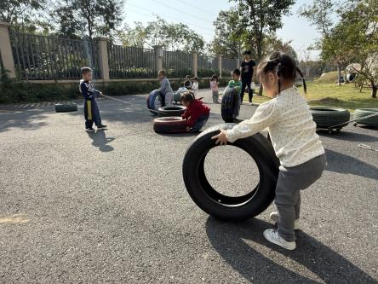
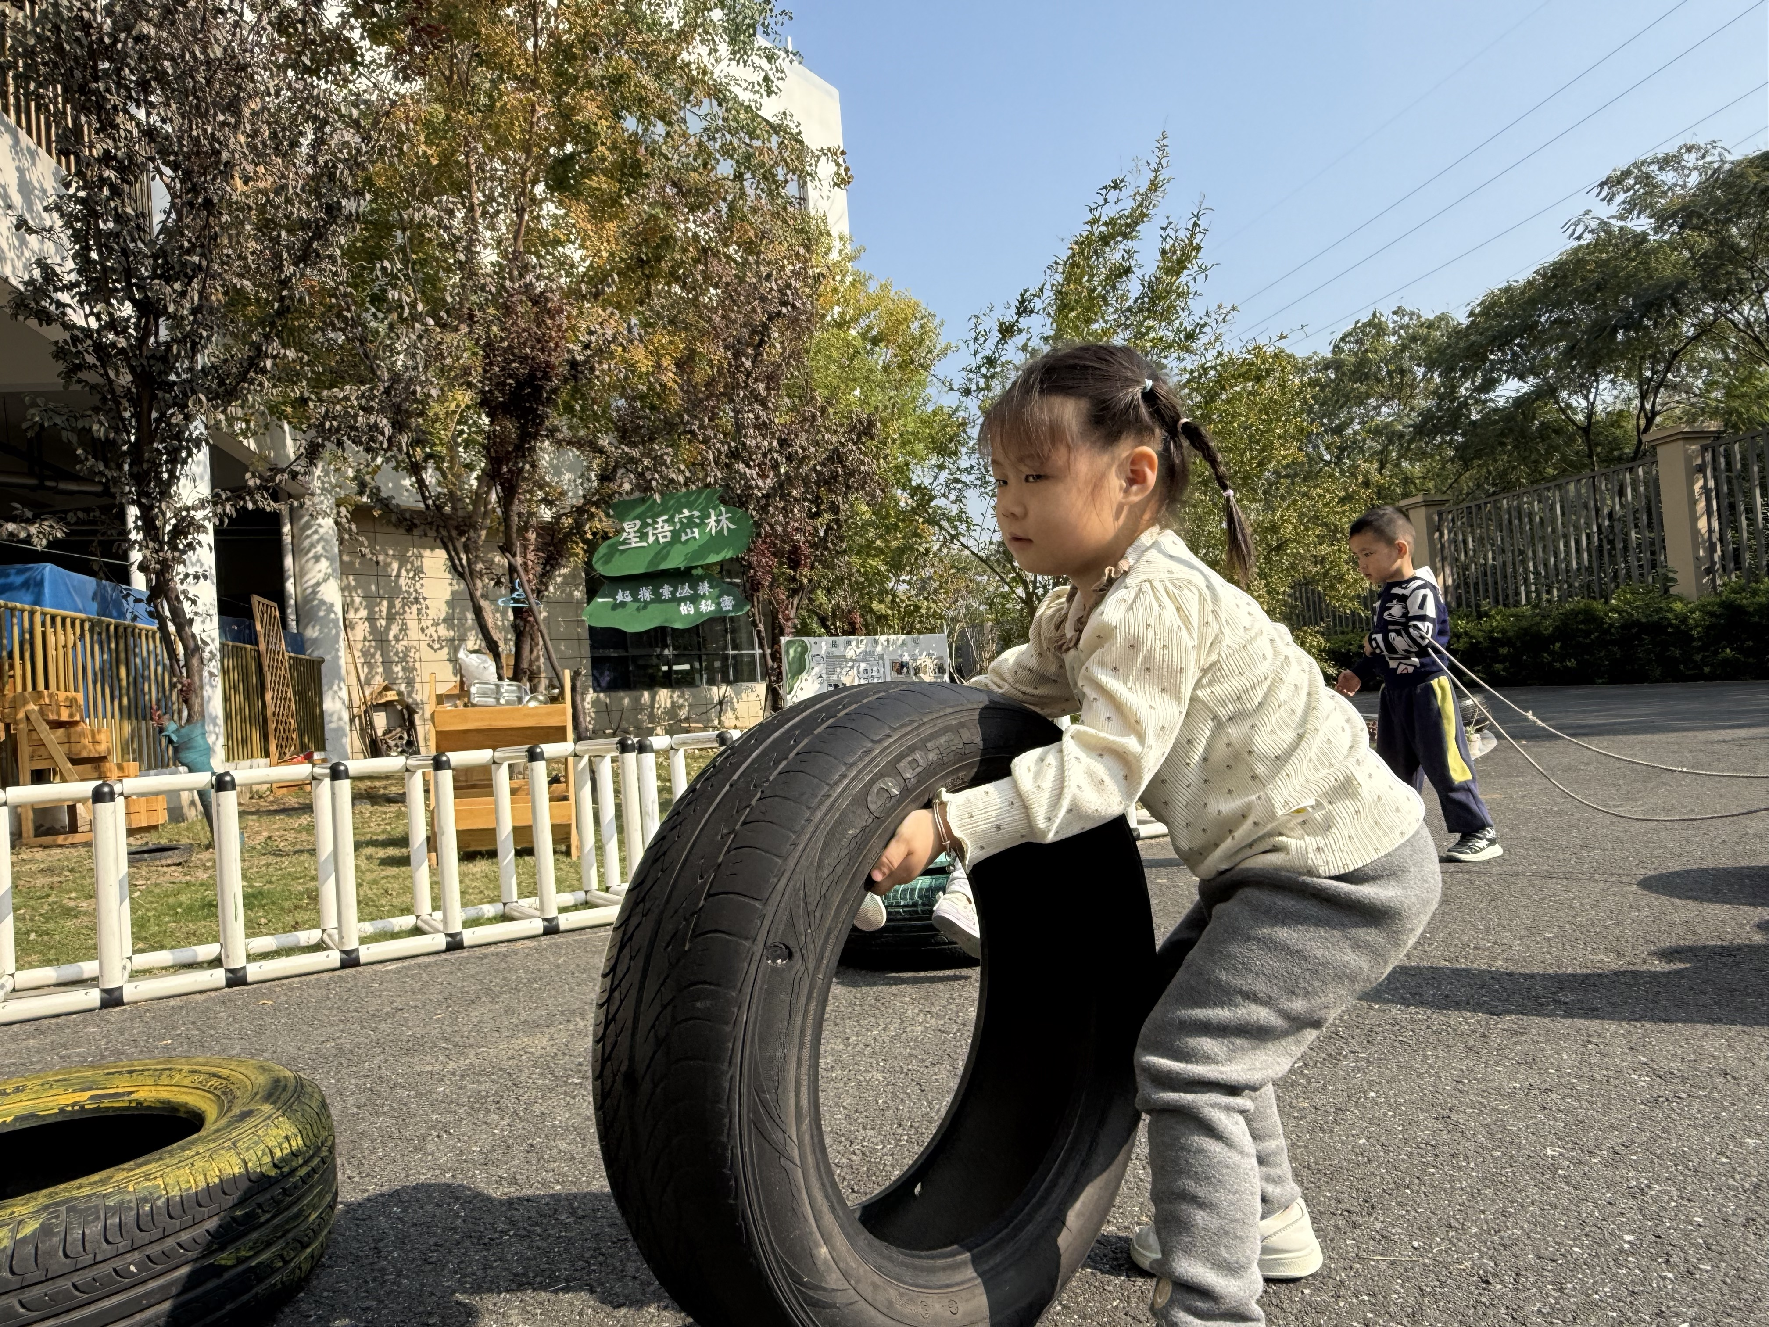 | 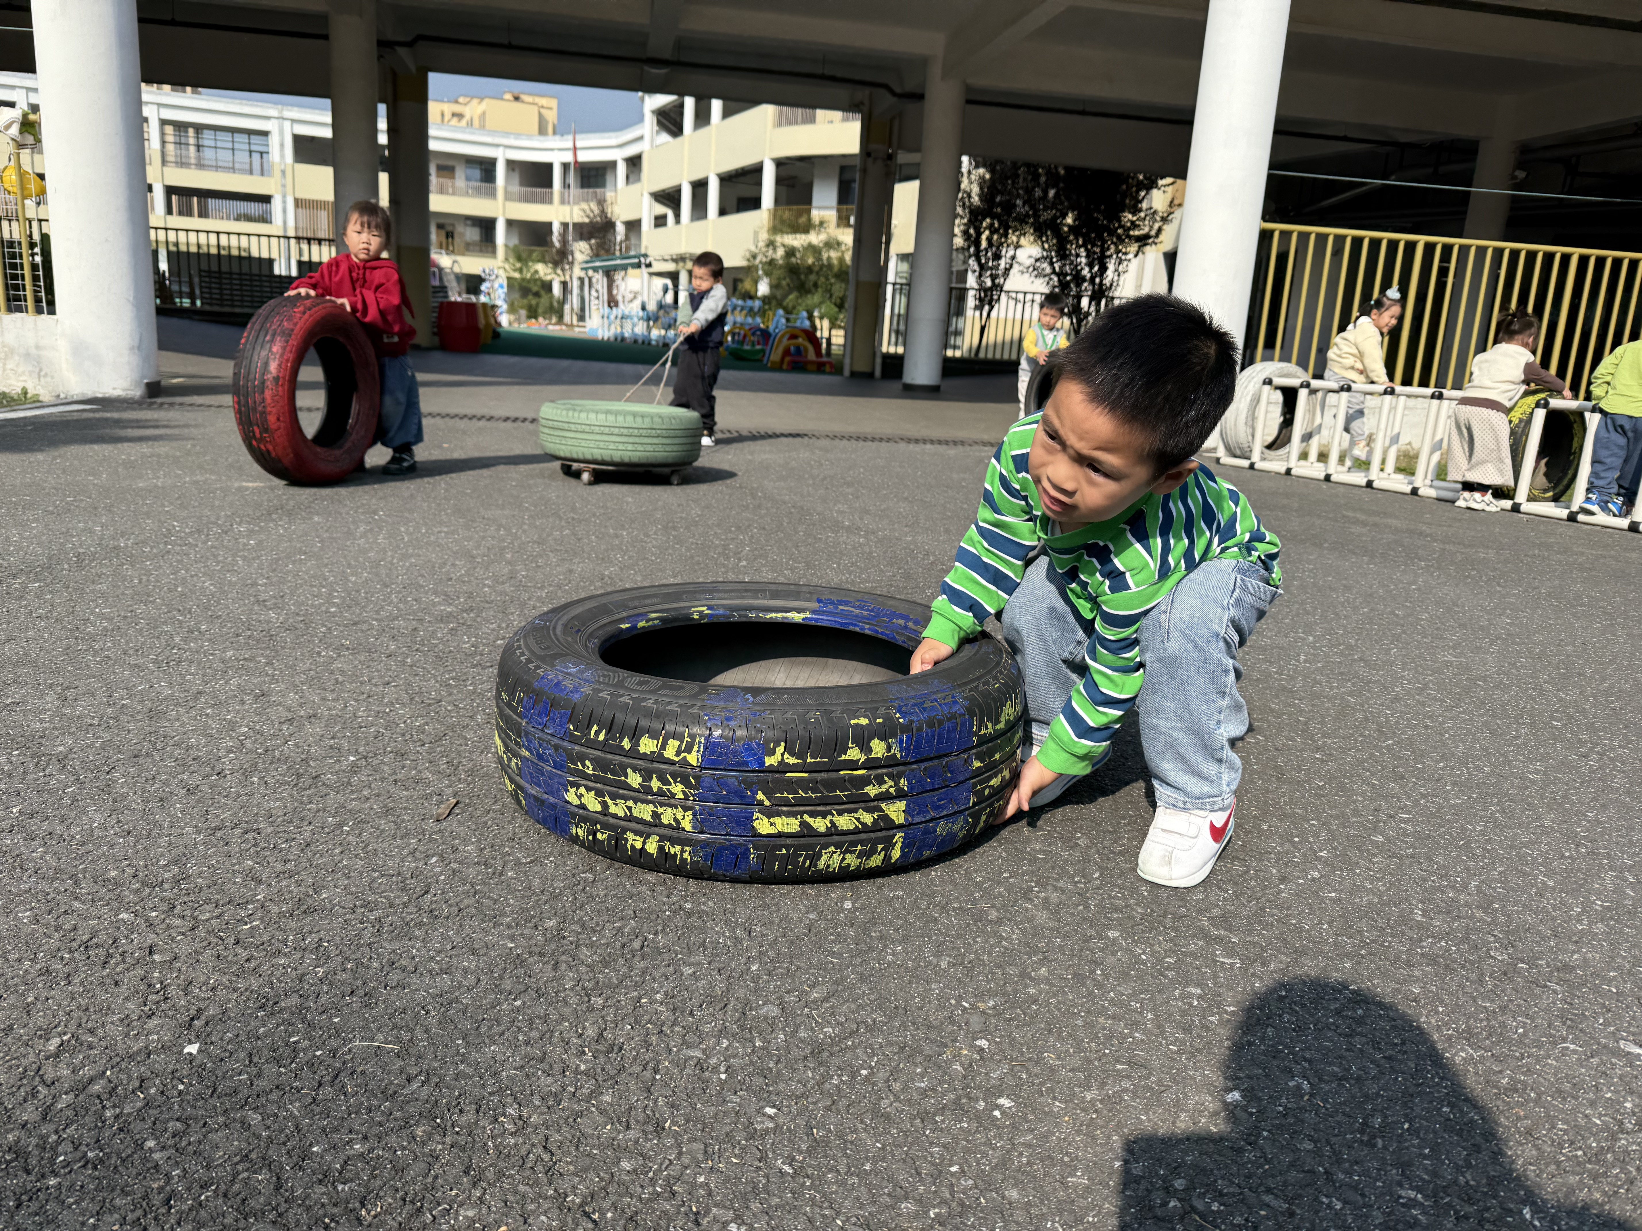 | 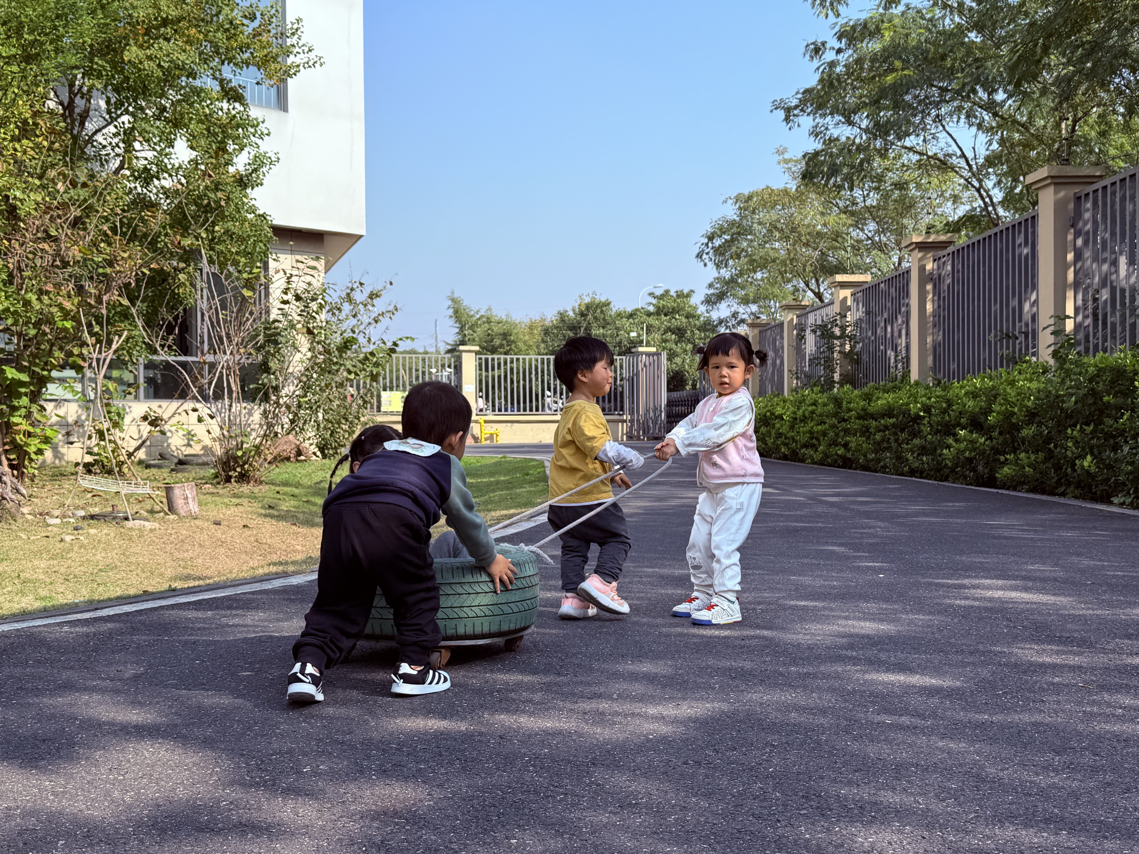
今日户外--轮胎车
托班的小天使们和轮胎车又玩嗨啦！这些可爱的小家伙们坐在轮胎车上，脸上绽放着最纯真的笑容，仿佛整个世界都变得无比美好。
老师们也加入到了这场欢乐的游戏中，三三两两坐在一辆车上请老师来拉着走，都是一群小机灵鬼。在轮胎车的陪伴下，孩子们不仅感受到了运动的乐趣，更感受到了来自老师和小伙伴们的关爱。每一次在轮胎车上的嬉戏，都是一段温馨的回忆，镶嵌在托班孩子们的童年时光里，熠熠生辉。

三、今日餐点
早上：鲜牛奶、千层蛋糕
中午：胡萝卜饭、鸡腿烧香菇、清炒茼蒿、鸭血三鲜汤
下午：红枣莲子小米粥、哈密瓜、冬枣

温馨提醒：
- 本周温度相对比较高，家长们为宝宝们合理穿衣
- 检查孩子们的指甲，个别宝贝指甲又脏又长，今天回去修剪。

